**Уважаемые родители!**

в нашем дошкольном учреждении реализуется тема недели: "Герои войны, памятники героям".

Для осуществления образовательной деятельности

в семье по данной теме рекомендуем следующий материал по математике:

[**Рекомендации по математике " Счет в пределах десяти"**](http://doshkolnik.ru/matematika/11919-scet-5.html)

Цель: формирование элементарных математических представлений.

**1. Показ развивающего мультфильма «Счет до десяти»**

[**https://www.youtube.com/watch?v=7tfIM6upp7E**](https://www.youtube.com/watch?v=7tfIM6upp7E)

**2. Дидактическая игра «Какой по счету»**

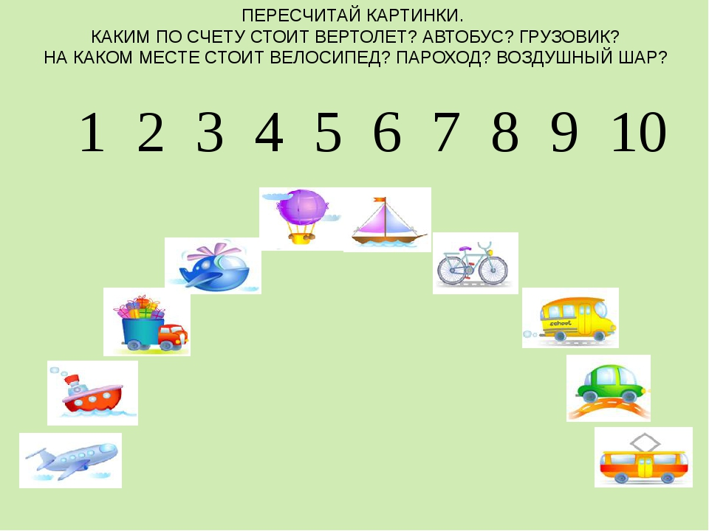

**3. Физкультминутка**

Видишь, бабочка летает, (Машем руками-крылышками.)

На лугу цветы считает. (Считаем пальчиком.)

Раз, два, три, четыре, пять. (Хлопки в ладоши.)

Ох, считать не сосчитать! (Прыжки на месте.)

За день, за два и за месяц… (Шагаем на месте.)

Шесть, семь, восемь, девять, десять! (Хлопки в ладоши.)

Даже мудрая пчела (Машем руками-крылышками.)

Сосчитать бы не смогла! (Считаем пальчиком.)

**4. Дидактическая игра «Найди соседей».**

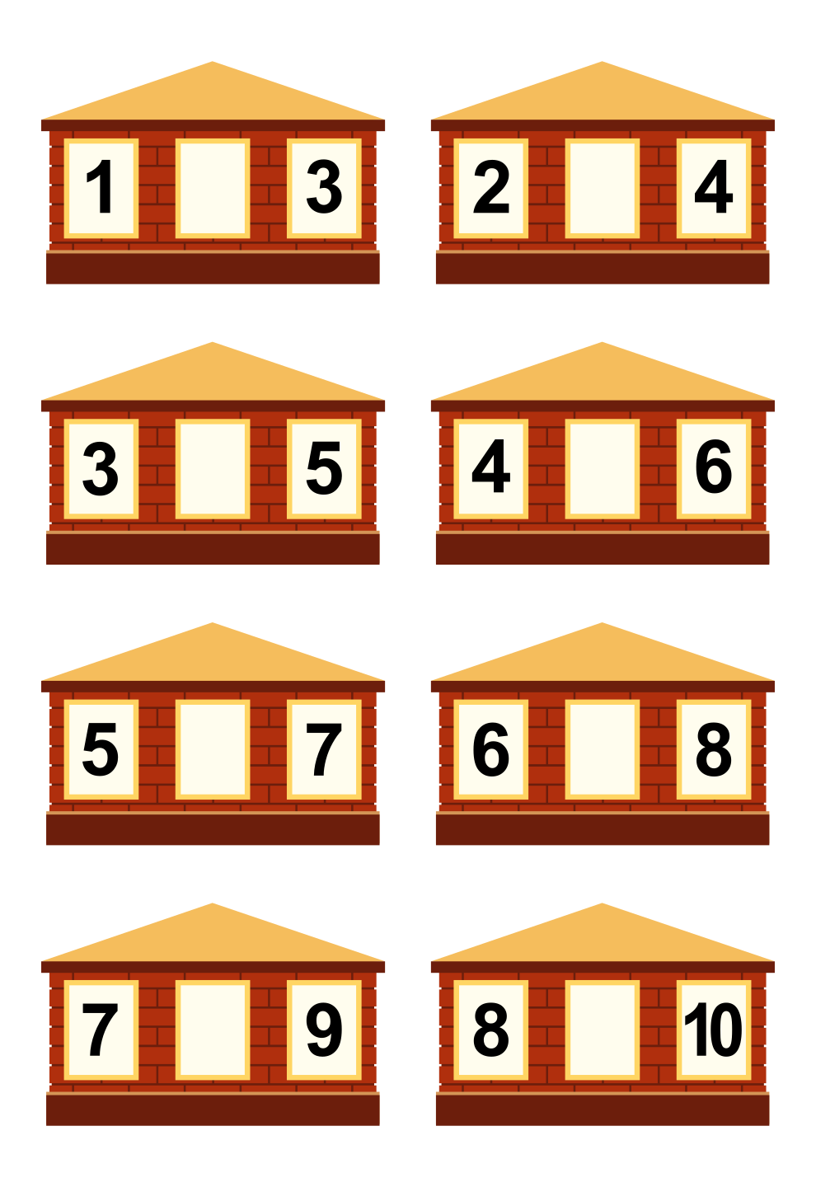

**5. Показ развивающего мультфильма «Дни недели»**

[**https://www.youtube.com/watch?v=ag9OS295TSE**](https://www.youtube.com/watch?v=ag9OS295TSE)

**6. Дидактическая игра *«Дни недели, стройтесь»*.**

Родитель загадывает загадки о днях недели и предлагает ребенку найти карточки с числами, которые показывает последовательность дней недели:

Первый день большой недели,

Трудовой день, не бездельник,

Как зовется… *(понедельник)*.

Прокричал усатый дворник:

«День второй в неделе *(вторник)*».

Третий день не ерунда,

Как зовется он… *(среда)*.

День четвертый лень отверг,

Как зовется он… *(четверг)*.

Пятый день – опрятница,

Как зовется… *(пятница)*.

День шестой – конец работы,

Как зовется он… *(суббота)*.

А седьмой день – всем веселье

Как зовется… *(воскресенье)*.

По мере отгадывания загадок на доске вывешиваются соответствующие карточки с числами. Дети повторяют названия дней недели.

**7. Задание на ориентировку в пространстве.**

